Contenido

Interpolación 3

Property-Binding 4

Event-Binding 4

Two Way Data Binding (Vinculación de datos bidireccional) 5

Configurar Modulo 6

Directivas 6

*NGFOR 6

*NGIF 7

*NGSTYLE 8

*NGCLASS 8

*NGSWITCH 9

Pagina de Inicio Login y Register 9

Configurar Letra Google 10

Buscar CSS para centrado 10

**Configurar Tipo de letra en index** 11

Bienvenida 11

Css Centrado y flexible 11

RUTAS 12

Login Component 12

Html Inicial 12

**Configurar Form Group app Module** 13

Validaciones login 14

Register Component 16

Html Inicial 16

Validaciones 17

Validación Personalizada 18

CREACION DE COMPONENTES 19

Refactorizando app Routing 19

NAVBAR COMPONENT 21

Cuestionario Component 21

TOASTR 22

Manejar mensaje de Error 24

Verificar que estén los etilos 25

LOADING COMPONENT 26

Llamar a componente Loading 27

Cambiar Passworld 27

## Interpolación

Los objetos viajan del archivo ts al html

Back-End

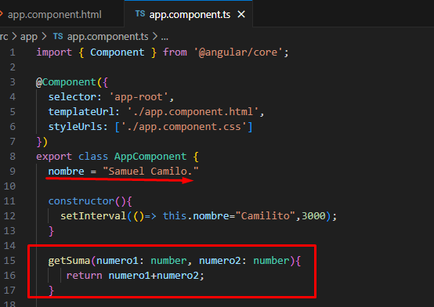

Front- end

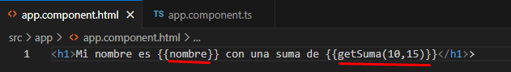

## Property-Binding

Back-end

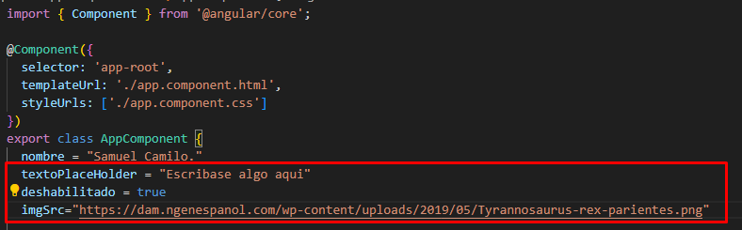

Front-end

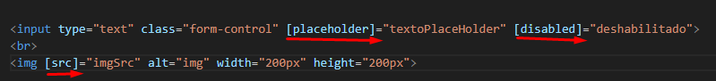

## Event-Binding

Los datos viajan del html al ts.

Front-End

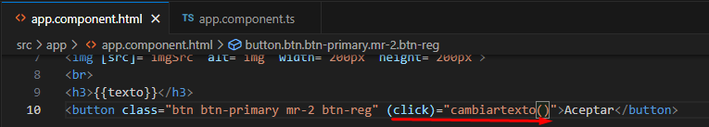

Back-End

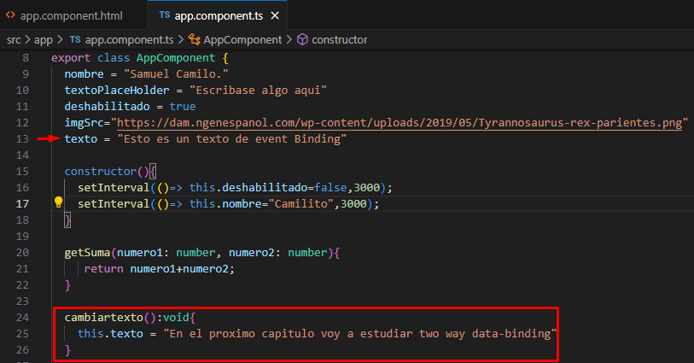

## Two Way Data Binding (Vinculación de datos bidireccional)

Cuando un usuario realiza un cambio en la interfaz de usuario, los datos se actualizan automáticamente en la capa de datos, y viceversa.

Fornt-End

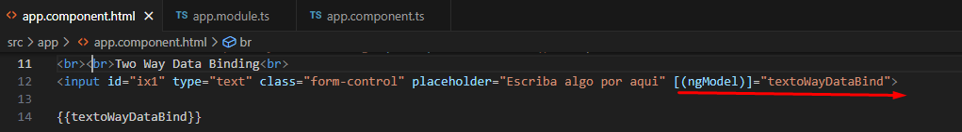

Back-End

Solo se declara la variable (bidireccional)

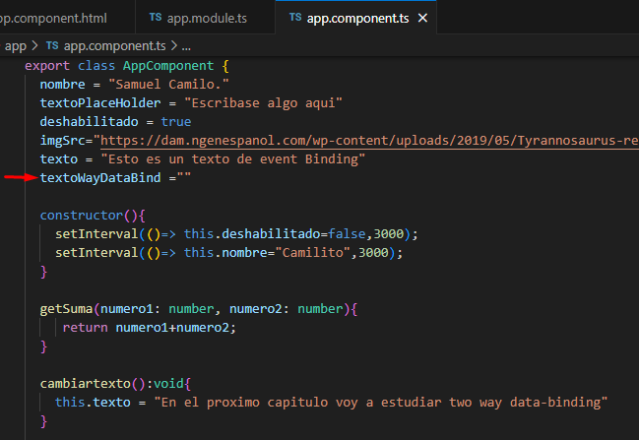

### Configurar Modulo

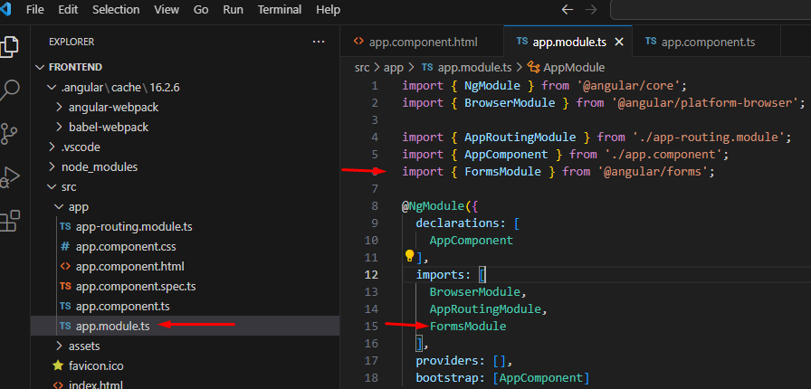

# Directivas

## *NGFOR

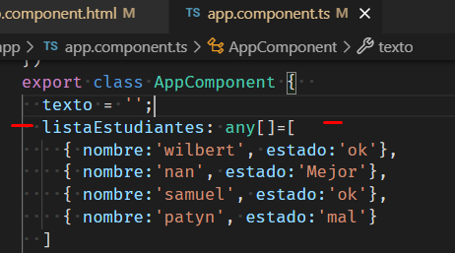

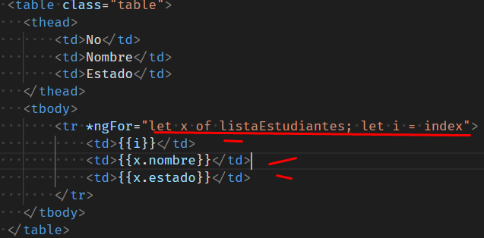

## *NGIF

Back-end

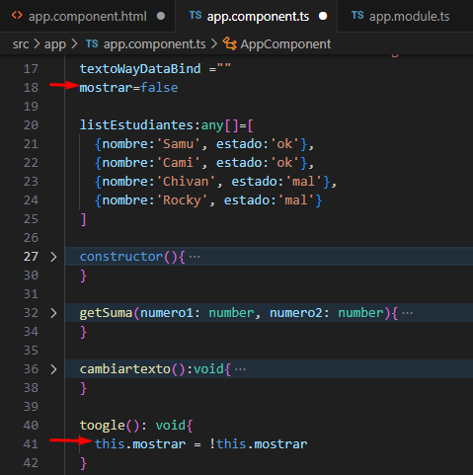

Frond-end

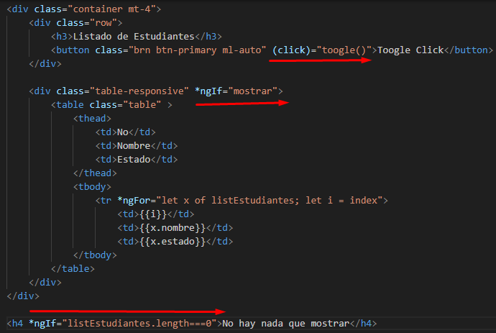

## *NGSTYLE

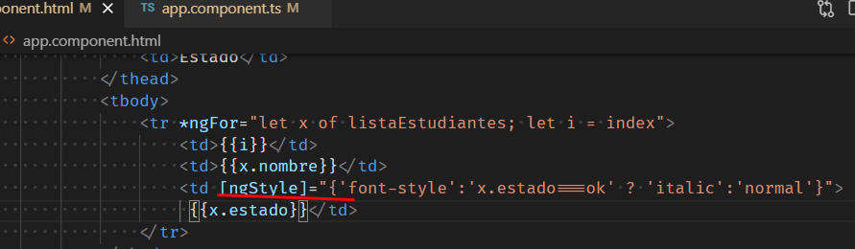

## *NGCLASS

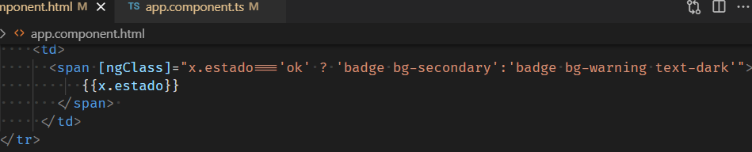

## *NGSWITCH

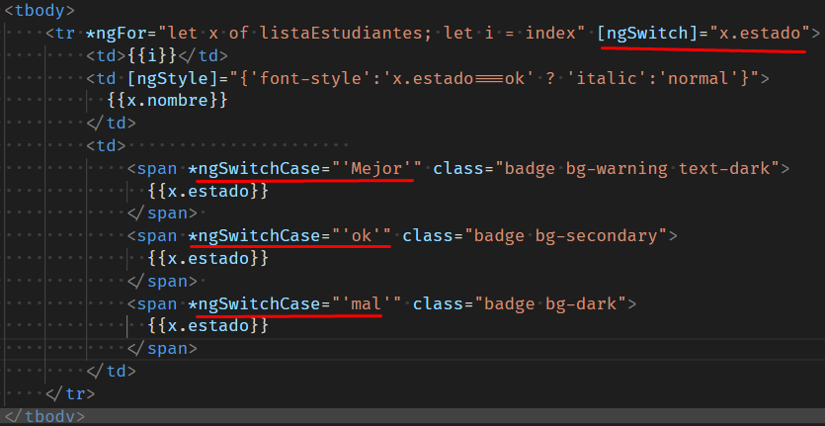

# Pagina de Inicio Login y Register

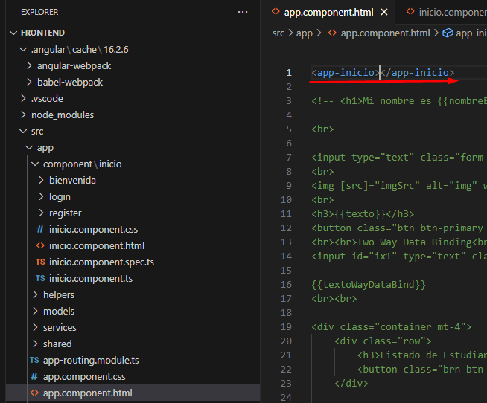

En app- component se deja inicio y en inicio se deja bienvenida.

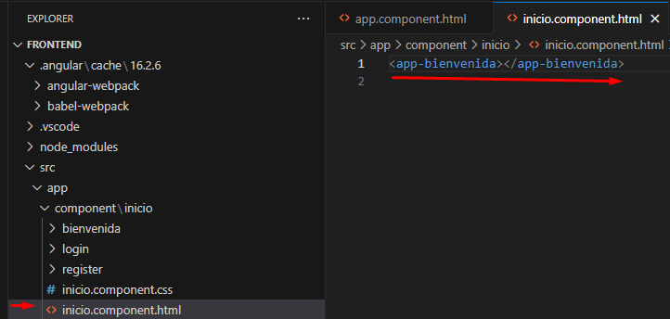

## Configurar Letra Google

<https://fonts.google.com/specimen/Roboto>

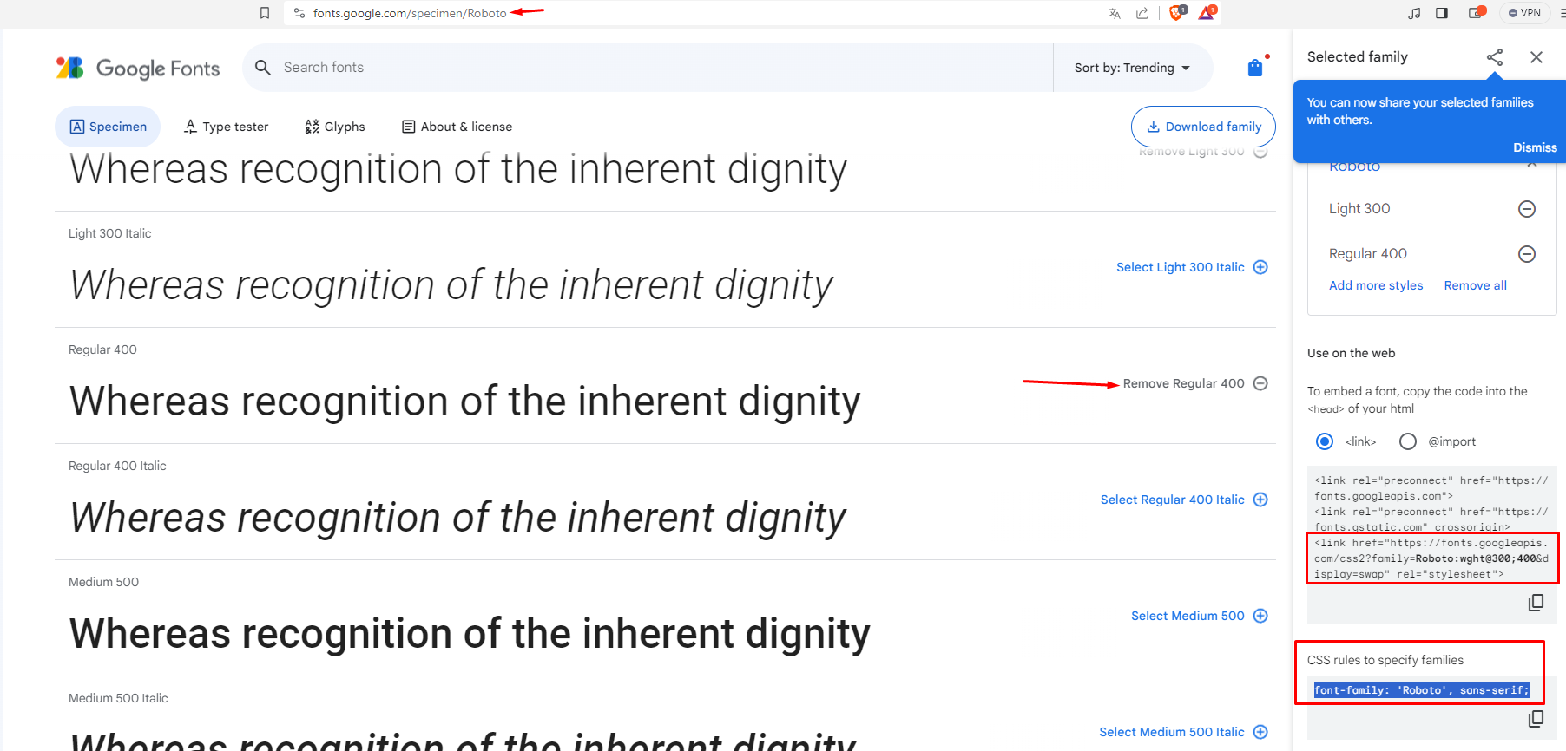

## Buscar CSS para centrado

<https://www.w3schools.com/css/css_align.asp>

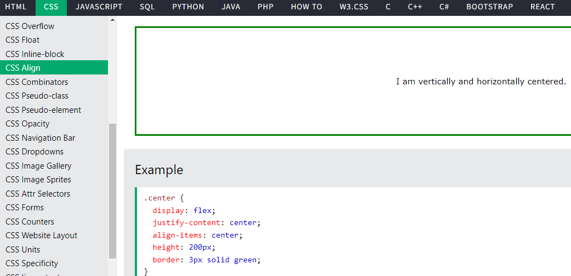

## **Configurar Tipo de letra en index**

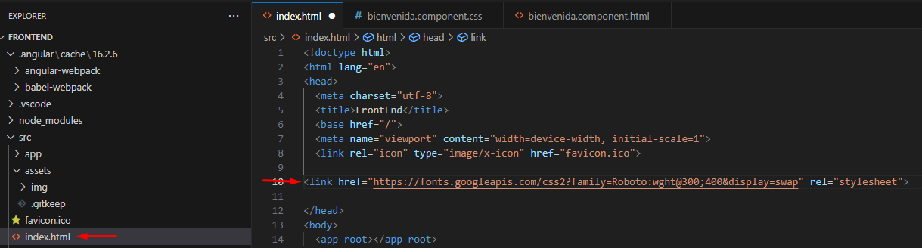

## Bienvenida

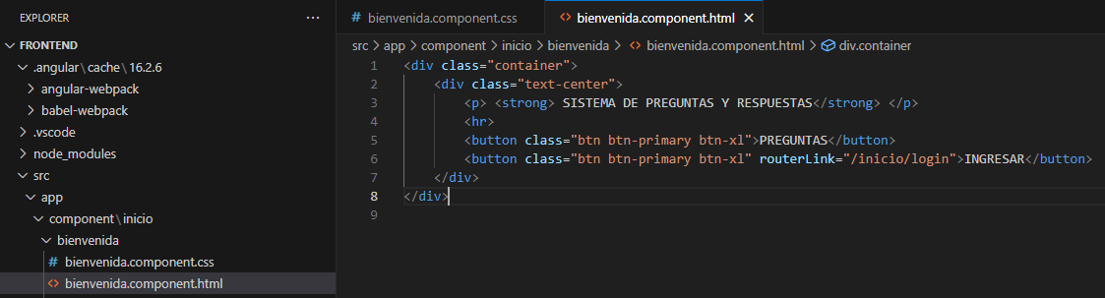

### Css Centrado y flexible

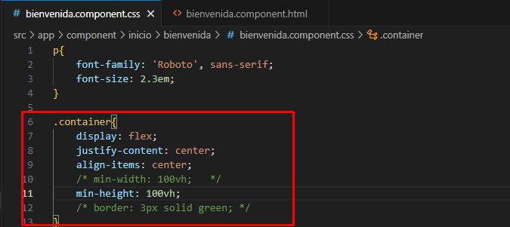

# RUTAS

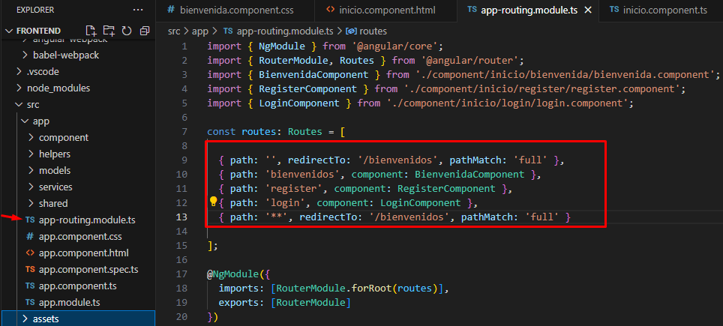

Si escribe mal la ruta lo devuelve a **bienvenidos**. Pararle bolas al orden de las mismas.

# Login Component

## Html Inicial

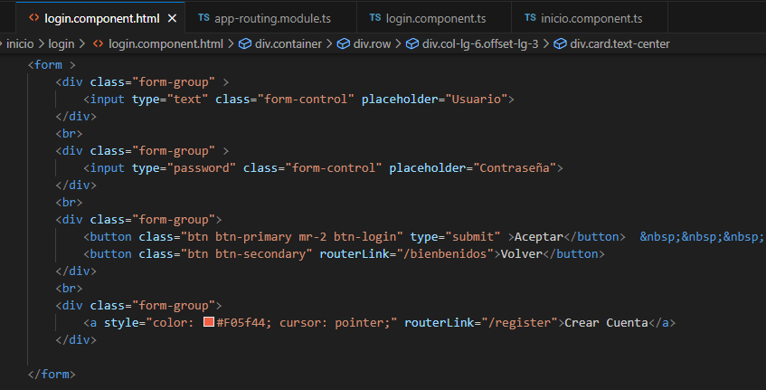

## **Configurar Form Group app Module**

Importar Módulos

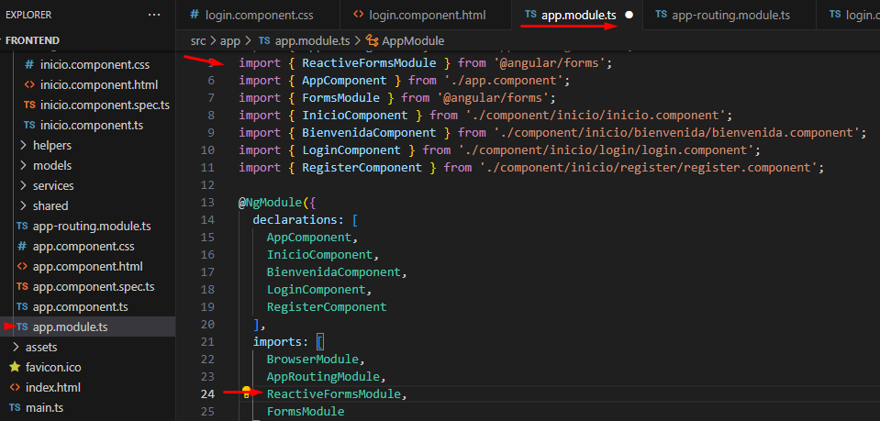

Se llama el import del **FormGroup**

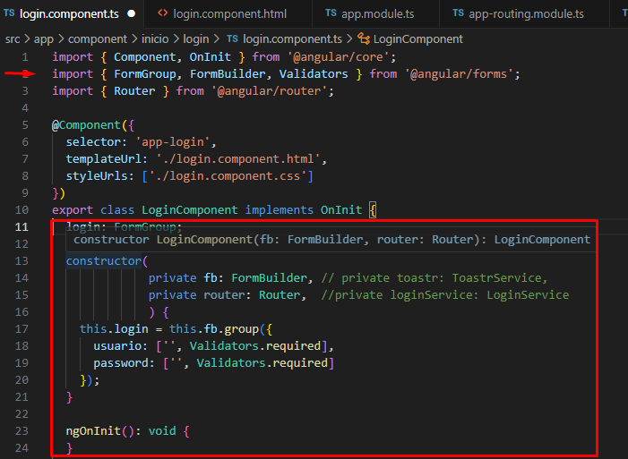

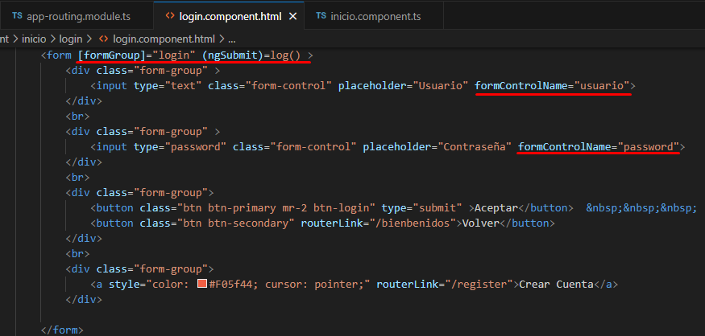

## Validaciones login

Habilitar **ToastrModule** para mensajes.

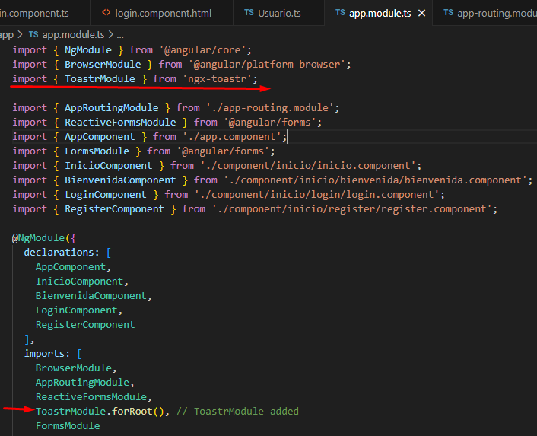

Crear clase usuario en models.

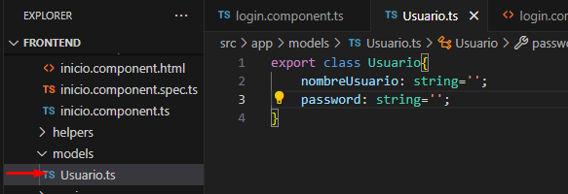

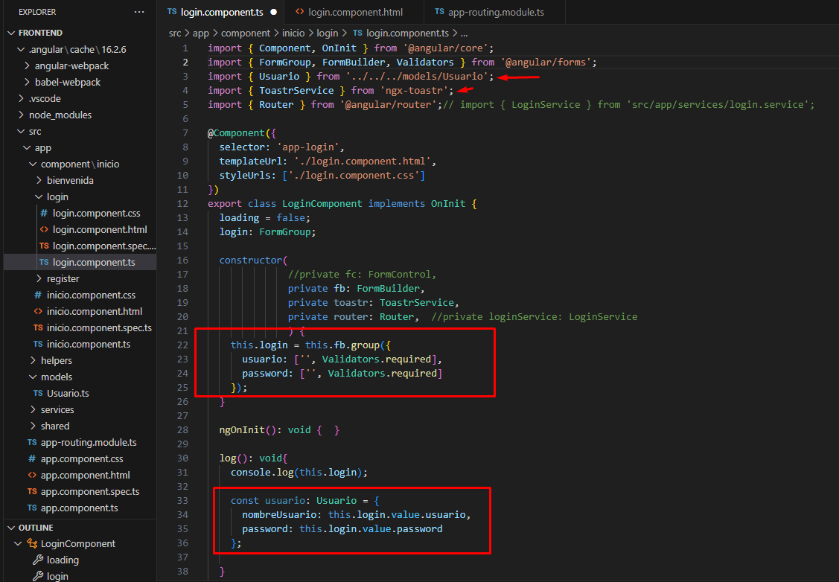

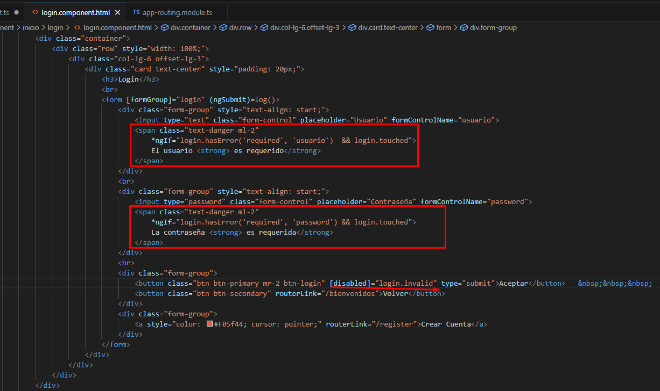

# Register Component

## Html Inicial

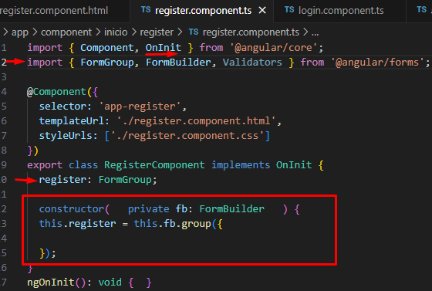

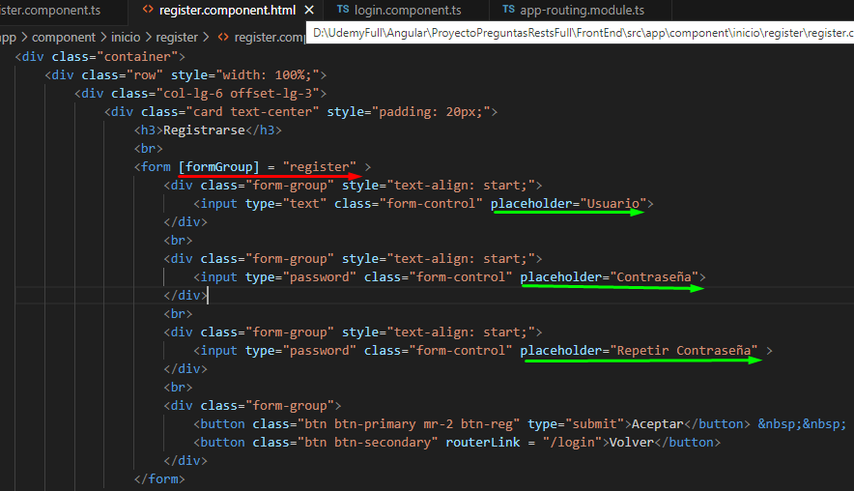

## Validaciones

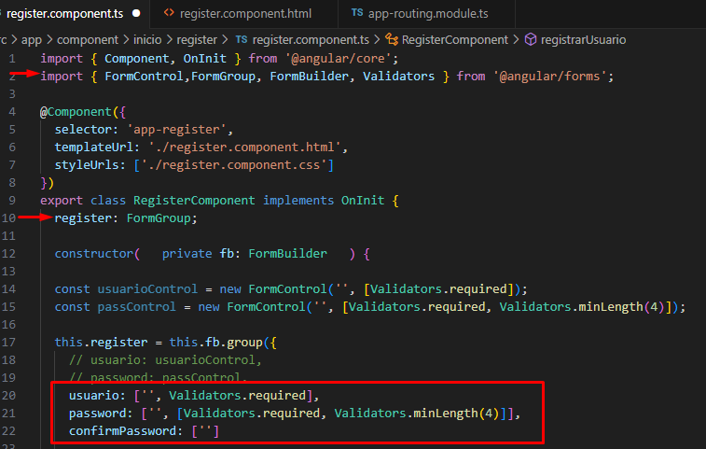

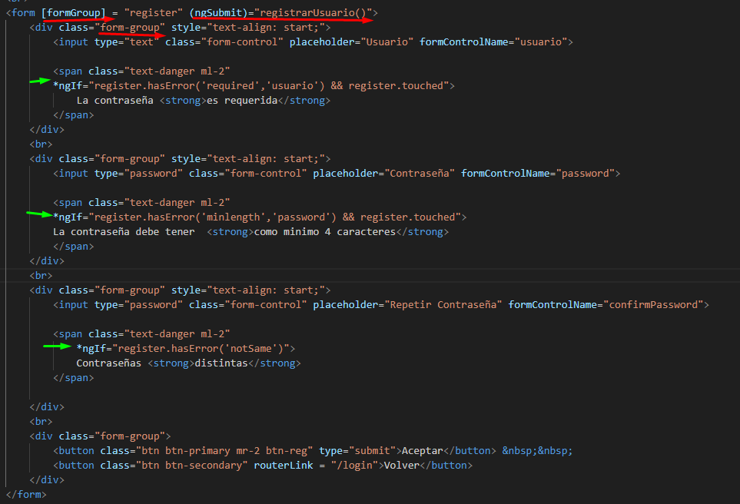

## Validación Personalizada

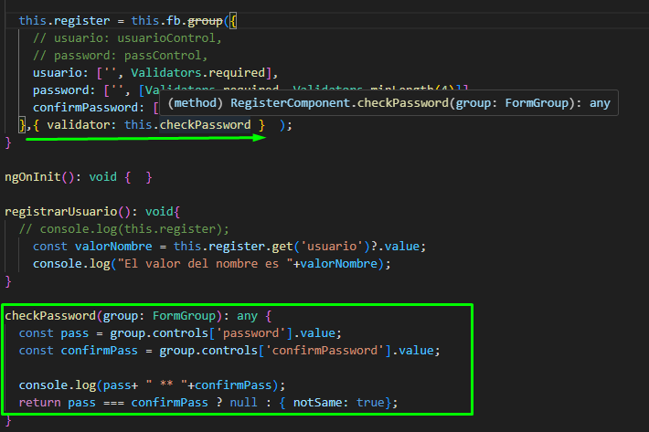

# CREACION DE COMPONENTES

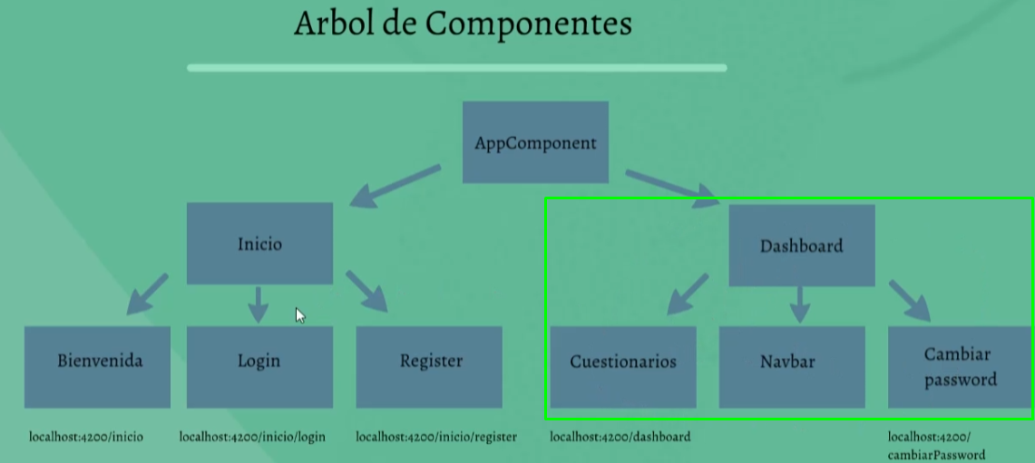

Cuando el usuario se autentique se va al **Dashboard**.

ng g c components/dashboard

ng g c components/dashboard/cambiarPassword

ng g c components/dashboard/cuestionarios

ng g c components/dashboard/navbar

# Refactorizando app Routing

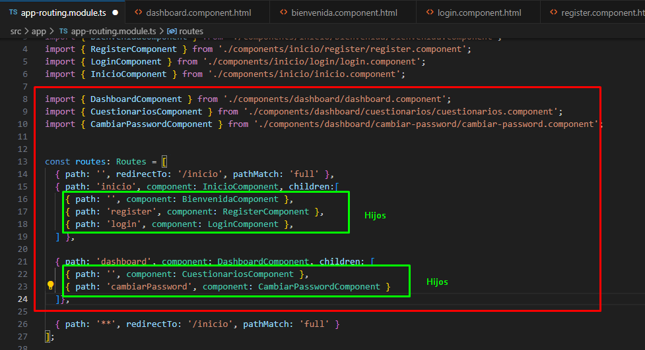

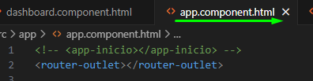

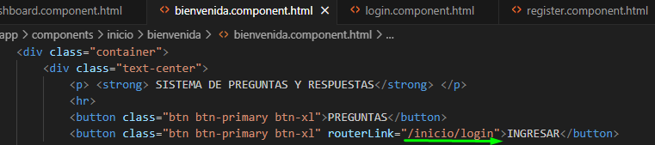

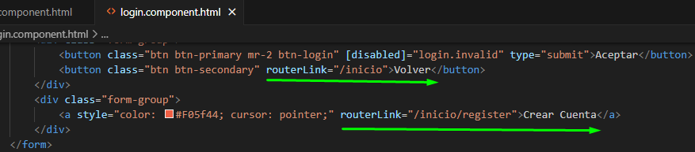

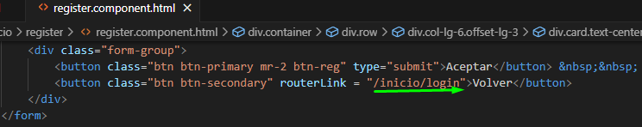

Nueva pestaña Dashboard

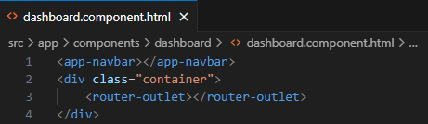

# NAVBAR COMPONENT

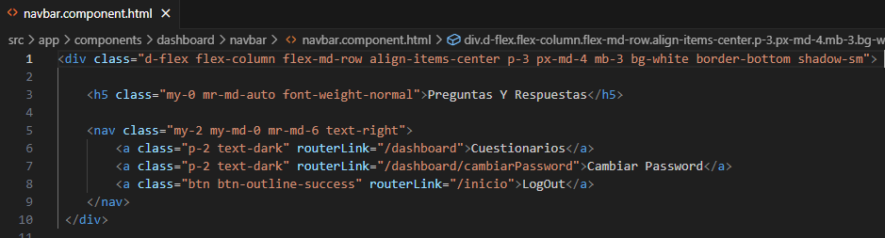

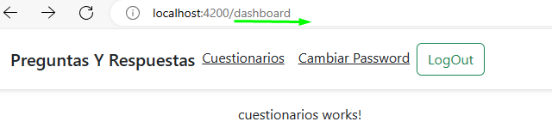

## Cuestionario Component

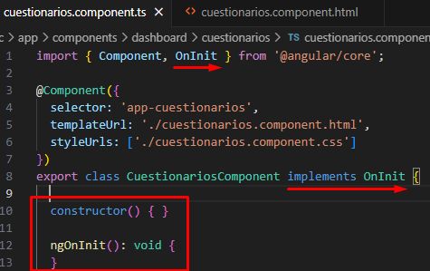

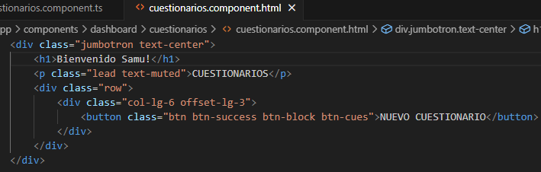

# TOASTR

Muestra los mensajes de éxito y de error.

npm install ngx-toastr --save

npm install @angular/animations --save

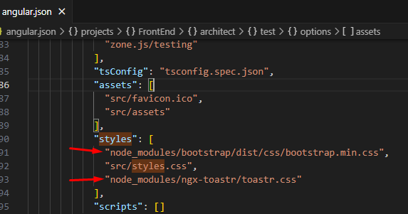

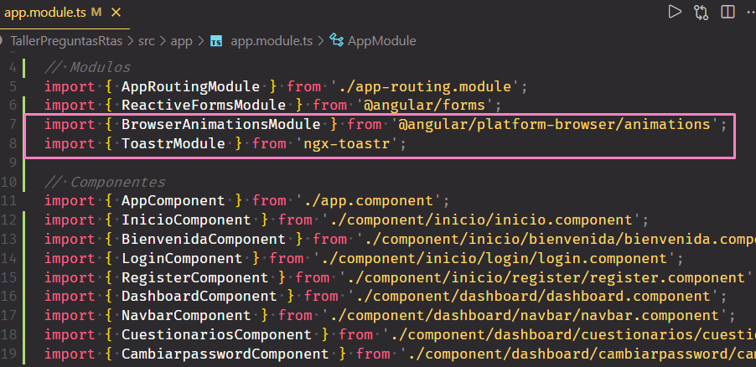

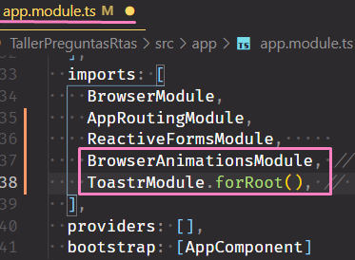

En los componentes donde se vaya a usar los mensajes solo se importa la librería.

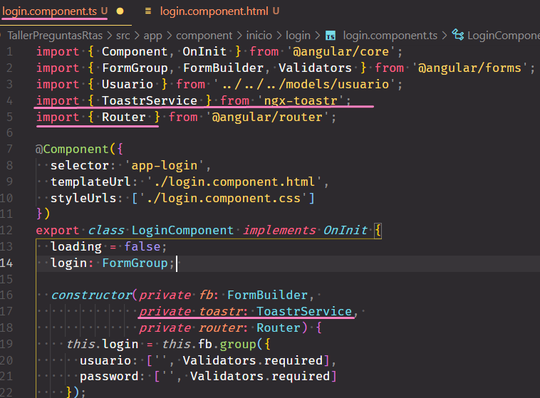

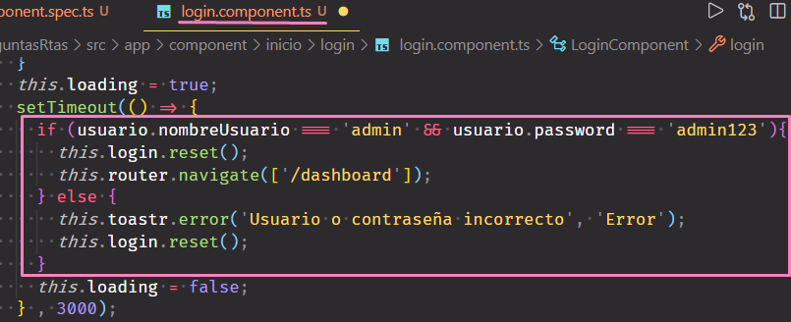

Cuando se instala queda en **package.json**

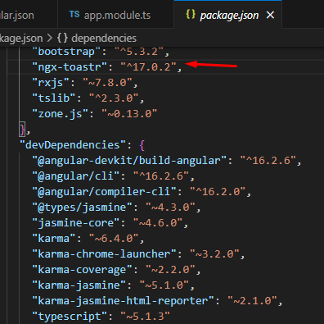

## Manejar mensaje de Error

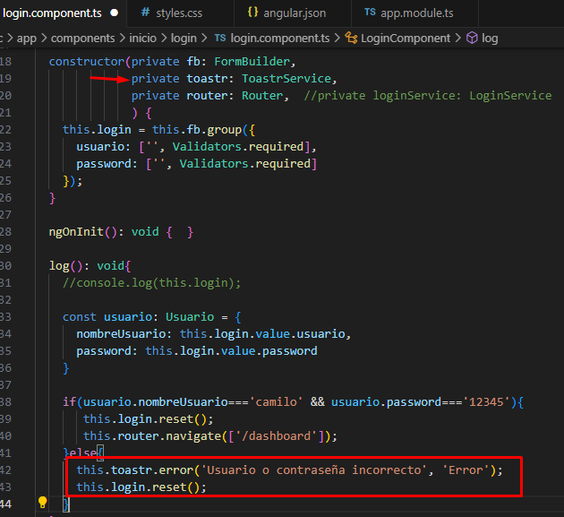

## Verificar que estén los etilos

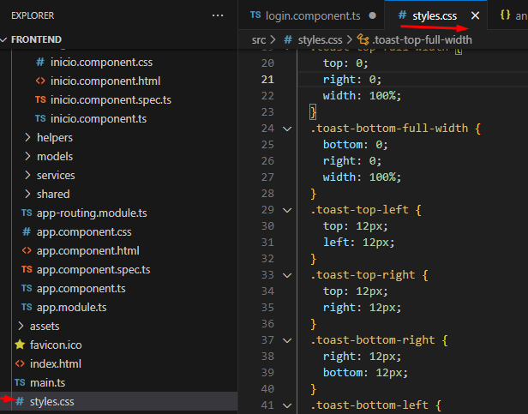

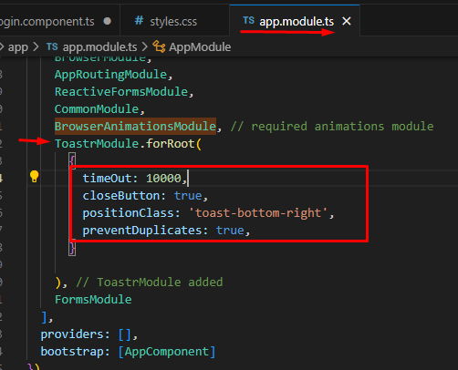

# LOADING COMPONENT

ng g c components/shared/loading

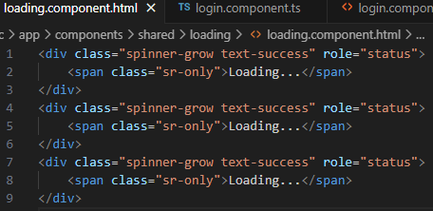

Se crea variable para manejar gif

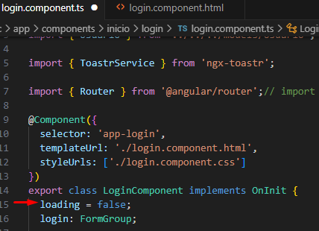

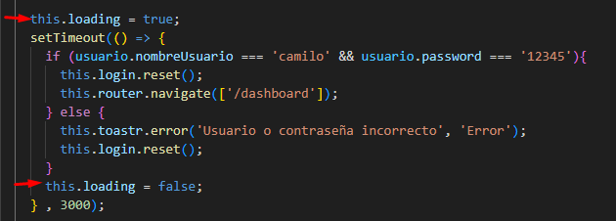

## Llamar a componente Loading

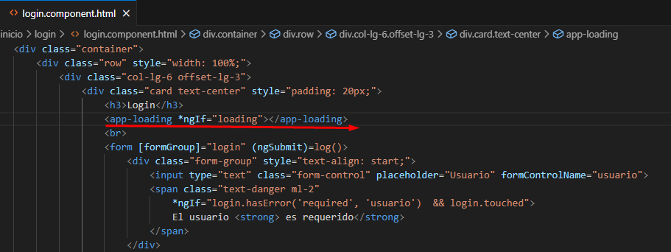

# Cambiar Passworld

